Ginebra, 22 de febrero de 2006
UNIÓN INTERNACIONAL DE TELECOMUNICACIONES
Oficina de Normalización
de las Telecomunicaciones

Ref: | Carta colectiva TSB 3/5
Tel: | +41 22 730 5780
Fax:  Correo-e: | +41 22 730 5853  tsbsg5@itu.int | - A las Administraciones de los Estados Miembros de la Unión, a los Miembros del Sector UIT-T y a los Asociados del UIT-T que participan en los trabajos de la Comisión de Estudio 5

Asunto: | Reunión de los Grupos de Trabajo 1 y 2 de la Comisión de Estudio 5  Osaka, Japón, 22-26 de mayo de 2006

Muy señora mía/Muy señor mío:
1 A petición del Presidente de la Comisión de Estudio 5 y de conformidad con la decisión adoptada en la última reunión de dicha Comisión (12-16 de diciembre de 2005), me complace informarle de que, tras la amable invitación del Ministerio del Interior y Comunicaciones del Japón, los Grupos de Trabajo 1 y 2 de la Comisión de Estudio 5 (Protección contra los efectos del entorno electromagnético) se reunirán en Osaka (Japón) del 22 al 26 de mayo de 2006 ambos inclusive.
Dicha reunión se celebrará en el International House, Osaka, Japón, a las 9.30 horas del primer día (22 de mayo de 2006).
2 Los debates serán en inglés.
3 En el anexo 1 adjunto figura el proyecto de orden del día preparado de acuerdo con los Presidentes de los Grupos de Trabajo 1 y 2 de la Comisión de Estudio 5.
4 En el anexo 2 adjunto figura el proyecto de programa de trabajo.
5 En el anexo 3 puede hallarse información práctica proporcionada por el organismo anfitrión. Debe prestarse especial atención al formulario para la reserva de hotel que debe ser presentado cuanto antes (véase el anexo 4).
6 De conformidad con lo dispuesto en la Recomendación A.1 de la AMNT (Florianópolis, 2004), las Contribuciones a los trabajos de la Comisión de Estudio se transmitirán a la Oficina de Normalización de las Telecomunicaciones (TSB).
a) Las Contribuciones recibidas por lo menos dos meses antes de la reunión se publicarán y remitirán a las Administraciones de los Estados Miembros de la Unión, a los Miembros de Sector del UIT-T y a los Asociados del UIT-T inscritos en esta Comisión de Estudio que han solicitado copia impresa, y estarán disponibles en el sitio web de la Comisión de Estudio 5.
b) Las Contribuciones recibidas por la TSB menos de dos meses pero no menos de siete días hábiles antes de la fecha fijada para el comienzo de la reunión se publicarán como "Contribuciones Tardías"; se anunciarán en la dirección web de la Comisión de Estudio 5 y se distribuirán al comienzo de la reunión, sólo si se solicita, entre los participantes presentes únicamente. Por tanto estas Contribuciones deberán obrar en poder de la TSB a más tardar el 10 de mayo de 2006.
Se alienta a los participantes a presentar contribuciones por correo electrónico en la siguiente dirección: tsbsg5@itu.int. En la dirección web del UIT-T figuran instrucciones detalladas.
Le recomendamos encarecidamente que utilice el juego de plantillas a fin de armonizar la presentación de los documentos del UIT-T y, al mismo tiempo, facilitar y hacer más eficaz su producción. Se pueden telecargar desde la página web de cada Comisión de Estudio del UIT-T en "Guides, Tools and Templates" (http://www.itu.int/ITU-T/studygroups/templates/index.html).
Para resolver todas las posibles cuestiones que se planteen en relación con las contribuciones, en adelante se indicará en las mismas el apellido de la persona encargada, sus números de telefax y de teléfono, así como su dirección de correo electrónico (e-mail). Para ello, le ruego indique esta información en la portada de todos los documentos.
7 Para que la TSB pueda tomar las disposiciones necesarias sobre la documentación y organización de la reunión, le ruego me comunique cuanto antes, por carta, por fax (Nº: +41 22 730 5853) o por correo electrónico (tsbreg@itu.int) y a más tardar el 21 de abril de 2006, una lista de las personas que representarán a su Administración, Miembro del Sector, Asociado, organización regional y/o internacional u otra entidad. Se ruega también a las Administraciones que indiquen el nombre de su jefe de delegación (y jefe adjunto, si procede). Deberá(n) adjuntarse a dicha lista el (los) formulario(s) de inscripción debidamente rellenado(s) (un ejemplar por participante) que figura(n) en el anexo 5 a la presente.
8 Le recordamos que los ciudadanos procedentes de ciertos países necesitan visado para ingresar y permanecer en Japón. Ese visado debe solicitarse y obtenerse en la oficina (Embajada o Consulado) que representa a Japón en su país o, en su defecto, en la más próxima a su país de partida.
Se ruega a los participantes que necesiten una carta de invitación y/o una carta que justifique la petición del visado para entrar en Japón que se pongan en contacto con el coordinador en Japón, cuyos datos son los siguientes:
Sr. Masao MASUGI
NTT corp.
3-9-11 Midori-cho, Musashino-shi
Tokyo 180-8585, Japan
Tel: +81 422 59 2904
Fax: +81 422 59 3314
Correo-e: masugi.masao@lab.ntt.co.jp
Atentamente,
H. Zhao
Director de la Oficina de Normalización
de las Telecomunicaciones
Anexos: 5
annex 1
(to TSB Collective-letter 3/5)
Draft Agenda for the meeting of Working Parties 1 and 2
of Study Group 5
(Osaka, 22-26 May 2006)
1 Opening of the meeting
2 Adoption of the agenda
3 Document allocation
4 Technical Session on resistibility tests on telecommunication equipment
5 Meetings of Working Parties 1 and 2
5.1 Review of the results of each Question
5.2 Consent on Recommendations in accordance with the rules of
Recommendation A.8
5.3 Approval of Handbooks/informative texts
5.4 Approval of outgoing liaison statements
5.5 Review of the work programme
6 Closure of the meeting

ANNEX 2
(to TSB Collective-letter 3/5)
Draft timetable for the meeting of Working Parties 1 and 2 of Study Group 5
(Osaka, 22-26 May 2006)

 | Morning |  | Afternoon
Monday  22 May | Opening | Working Party 1/5 | Working Party 2/5
Tuesday  23 May | Working Party 1/5  & ad-hoc meetings for WP 2/5 Questions |  | Technical Session
Wednesday  24 May | Working Party 2/5  & ad-hoc meetings for WP 1/5 Questions
Thursday  25 May | Working Party 1/5  & ad-hoc meetings for WP 2/5 Questions |  | Working Party 2/5  & ad-hoc meetings for WP 1/5 Questions
Friday  26 May | Working Party 1/5 |  | Working Party 2/5

annex 3
(to TSB Collective-letter 3/5)
Additional information on the meeting of Working Parties 1 and 2 of Study Group 5
(Osaka, Japan, 22-26 May 2006)

1. Venue of the meeting
International House, Osaka
2-6 Uehommachi, 8-chome, Tennoji-ku,
Osaka 543-0001 JAPAN
Tel: +81 6 6772 5931
Fax: +81 6 6772 7600
E-mail: center@ih-osaka.or.jp
Web: http://www.ih-osaka.or.jp/i.house/index-e.html

About one hour from Kansai international airport by taxi,
Limousine bus, etc. Osaka in Japan
The meeting rooms B (except for 22 May), C & D will be used for ITU-T SG5.

2. Accommodation
Availability is limited, reservations will be reconfirmed on a first-come first-serve basis.
The suggested hotel is:
Miyako Hotel Osaka
6-1-55, Uehommachi(or Uehonmachi), Tennoji-ku, Osaka 543-0001, Japan
Tel: +81 6 6773 1111, Fax: +81 6 6773 3322
Contact via web: https://www2.miyakohotels.ne.jp/e/contact/c_form.html
Web:http://www.miyakohotels.ne.jp/osaka/english/index.html
[5-minutes walk from the International House, Osaka.]
The room rates are
Untill 18 April 2006 JT:
− 12000 Japanese yen per night (one person - standard single room)
− 20000 Japanese yen per night (two person - standard twin room)
[The above prices include breakfast and taxes.]
and after 18 April 2006 JT:
− 17325 Japanese yen per night (one person - standard single room)
− 28875 Japanese yen per night (two persons- standard twin room)
[The above prices include taxes (without breakfast).]

3. Hotel booking
For hotel booking till 18 April 2006 (JT), please fill in the attached "Hotel booking form (Annex 4)" and send it to the following FAX number:
+81 422 59 3314 (Mr. Masao MASUGI, NTT corp., E-mail: masugi.masao@lab.ntt.co.jp)
To avoid troubles, please inform Masugi by e-mail that you have sent the FAX sheet.
If you have some changes to your reservation (such as cancellations) after 18 April 2006 (JT), please contact the hotel directly. (In this case also, please send the information to the above e-mail addresses.) For hotel bookings after18 April 2006 (JT), please contact the hotel directly.
Anyone wishing to stay in other hotels is requested to contact the hotels directly.

4. Transportation
The nearest airport is the Kansai International airport (KIX,http://www.kansai-airport.or.jp/english/index.htm

From Kansai International Airport:
- 50 minutes by the direct airport shuttle bus. Please buy the bus ticket for Uehommachi (or Uehonmachi). The bus platform number is seven. It costs 1300 JPN.
- 50 minutes by Nankai Rwy and Kintetsu line (transfer at Namba). The total price is 1190 JPN.
- 50-60 minutes by taxi. The price is approximately 15000 JPN.
(*)Access information can be checked at http://www.kansai-airport.or.jp/english/access/index.htm

Access patterns from the Kansai International airport

The Narita International airport (http://www.narita-airport.jp/en/index.html), which is close to Tokyo, is also available.
From Narita International Airport to Tokyo:
About 1-2 hours by JR and Keisei lines. It costs from 1000 to 4500 JPN, depending on the type of trains.
About 1.5 to 2 hours by the direct airport shuttle bus. It costs 3000 JPN.
(*)Access information can be checked at http://www.narita-airport.jp/en/access/index.html

From Tokyo to Miyako hotel Osaka:
3 hours from JR Tokyo station to JR Shin-Osaka station by JR lines (using Shinkansen express). Then, about 5 min. from JR Shin-Osaka station to JR Osaka station (Umeda station) by JR line [Total cost from Tokyo is about 14000 JPN]. Furthermore, 5 min. to Higashi-Umeda station by walk and then 10 min. to Tanimachi 9-chome station by subway (=Tanimachi line)[230 JPN].
About 1 hour from Tokyo Haneda airport (http://www.tokyo-airport-bldg.co.jp/english/index.html) to Osaka International airport (Itami airport) by air. Then, 3 min. to Hotaruike station by Osaka mono-rail and then 15 min. to Umeda station by Hankyu line (Hankyu Takazuka line). Furthermore, 5 min. from Umeda station to Higashi-umeda station by walk and then 10 min. to Tanimachi 9-chome station by subway (=Tanimachi line).

5. General information

5.1 Electrical appliances
Japan operates on 100 volts for electrical appliances. The frequency is 60 Hz in western Japan including Kobe and Osaka (50 Hz in eastern Japan including Tokyo). The type of power outlet/connector used in Japan is A type which is two parallel pronged type.
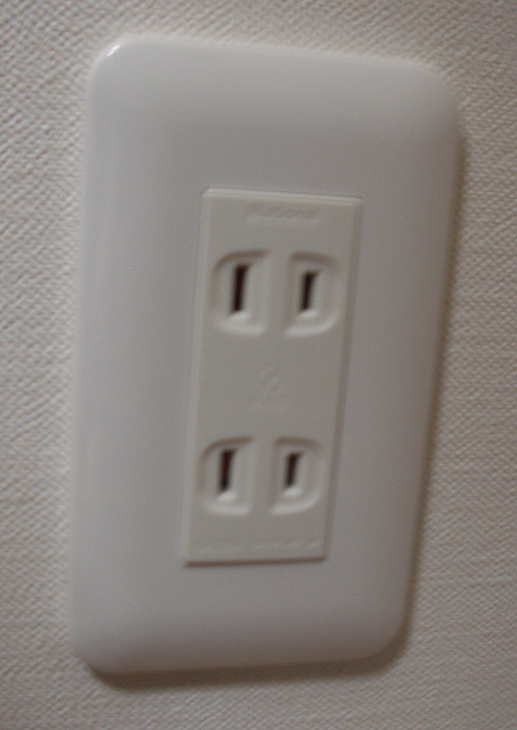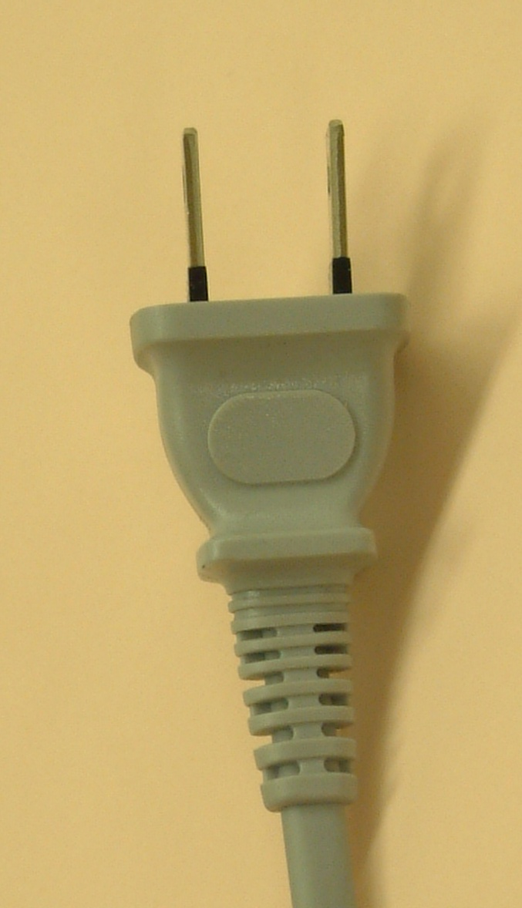
If your appliances operate on a different voltage, please bring your own transformers.

5.2 Passports and Visas
All foreign visitors entering Japan must have a valid passport. Participants who require a visa should, well in advance, apply for a visa to a Japanese consulate or diplomatic mission in their respective country prior to departure. Participants are also advised to contact their local travel agents or carriers. For more information please visit the web site of the Ministry of Foreign affairs of Japan at: http://www.mofa.go.jp/j_info/visit/visa/index.html.
Participants who need an invitation letter and/or a visa supporting letter for entering Japan are advised to get in touch with the contact person in Japan whose detailed information is as follows:
Mr. Masao MASUGI
NTT corp.
3-9-11 Midori-cho, Musashino-shi
Tokyo 180-8585, Japan
Tel: +81 422 59 2904
Fax: +81 422 59 3314
E-mail: masugi.masao@lab.ntt.co.jp

6. Additional information

Location map near meeting spot.

- Visit Japan page: http://www.vjc.jp/
- Sunrise tour (for Osaka, Kyoto & Tokyo): http://www.jtbgmt.com/sunrisetour/
- Osaka tour guide: http://www.tourism.city.osaka.jp/en/index.html
http://www.tourism.city.osaka.jp/ja/index.html
http://www.octb.jp/cb/english/index_e.html
- Kyoto tour guide: http://www.kyotojoho.co.jp/english/index.html
http://raku.city.kyoto.jp/sight.phtml
- Nara tour guide: http://www.pref.nara.jp/nara_e/
- Tokyo tour guide: http://www.tourism.metro.tokyo.jp/english/index.html
http://www.hatobus.com/(Bus tour)
annex 4
(to TSB Collective-letter 3/5)

Meeting of Working Parties 1 and 2 of Study Group 5
(Osaka, Japan, 22-26 May 2006)
HOTEL RESERVATION CONFIRMATION FORM for Miyako Hotel Osaka
This reservation form can be used till 18 April 2006 JPT. to FAX: +81 422 59 3314

Name of the hotel: Miyako Hotel Osaka

Your name and first name:

Name and address of your Company:
Phone #: | Fax #:

E-mail address:

RESERVATION:
12000 JPN per night (one person)  Single room | 20000 JPN per night (two people)  Twin room

The Type of room: Single or Twin ?

If you select the twin room, please describe the name of your partner:

Credit card (as a guarantee of your reservation):

Number:

Expiration date:

ARRIVAL and DEPARTURE
Date of arrival: | Date of departure:
Time of arrival: | Time of departure:

CONFIRMATION:
Date: | Signature:

annex 5
(to TSB Collective-letter 3/5)

 | ITU-TSB | Working Parties 1 and 2 of Study Group 5 Meeting  (Osaka, 22-26 May 2006)
 | REGISTRATION FORM
 | To be returned to TSB (Fax: +41 22 730 5853 / tsbreg@itu.int) by 21 April 2006
 |  |  |  | WP1 | WP2
I participate in the following Working Parties :

Mr. Mrs. Ms. Miss |  |  |  |  | _______________________________________________  Country
____________________________________________  Family Name |  |  |  |  | ______________________________________________  Name of Administration of Member State*
____________________________________________  First Name |  |  |  |  | ______________________________________________  Name of Sector Member / Associate / Other
Complete address of Administration or Organization:
______________________________________________ |  |  |  | Tel: _____________________________________________
______________________________________________ |  |  |  | Fax: _____________________________________________
______________________________________________ |  |  |  | E-mail: __________________________________________
*For delegates of Member States: Function at the meeting |  |  |  |  | Hotel/Address in Osaka
 |  |  |  |  | Hotel: __________________________________________
(C) Head of delegation |  |  |  |  | Address: ________________________________________
(CA) Deputy Head |  |  |  |  | ___________________________________________
(D) Delegate |  |  |  |  | Tel: ____________________________________________
Important Note:
Paper copies of meeting documents will be provided only upon request.
I need paper copies for Delayed Contributions:
I need paper copies for Temporary Documents:

Date: ___________________________ | Signature: ______________________________________
For TSB Secretariat use only
 |  |  |  |  |  | Pigeon-hole

